随心版可配置管理的弹窗营销活动需求

## 需求概述

通过后台配置方式，设置、管理活动相关参数，承接厦门当前的营销活动需求：主要体现为：先免费体验后开通活动、促销活动。

配置内容包括：活动编号、名称、活动用户范围、营销方式、活动商品配置、活动名额、活动日期、活动弹窗文案内容，活动上下线开关等。

## 用户弹窗UI效果

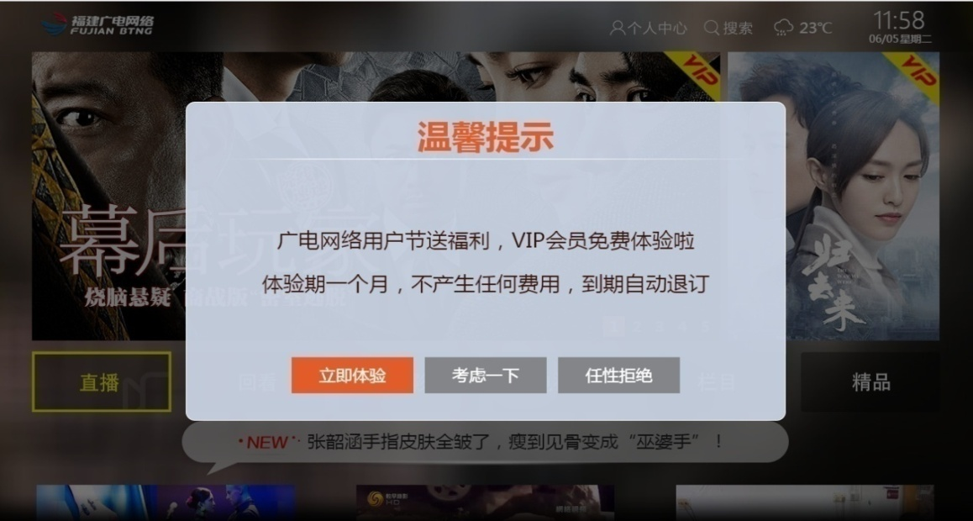

## 配置管理模块说明

1. 活动管理

活动编号、活动名称、活动时间、活动描述、活动商品（一对多，见二、2）、上下线控制；做对应的增删改查；

1. 当前在运营小包和可参与活动的小包商品、产品管理

1、管理维护当前在线运营的小包，管理小包商品编码、产品编码、名称、价格

2、可新增、删除加入某次营销活动的商品/产品；（对应上述一的活动商品管理）

1. 活动用户范围配置

管理活动的用户范围：

1、增删改用户需满足的当前各产品订购状态，设置需满足的产品订购条件。

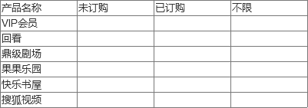

2、选择用户需满足的关联的活动。如先体验后开通活动，需关联历史活动数据，判断用户是否开通免费体验的产品，才可做到期和开通的弹窗。

1. 活动商品限额配比
2. 根据活动要求，可设置参与当前活动的小包、各自的限额情况；eg:某次活动，做VIP和回看的免费体验，设置：VIP会员每日限额120名；回看每日限额100名
3. 根据活动要求，可设置不同分区的限额情况；eg:在一级基础上，根据用户分区设置对应限额：VIP会员：思明区每日限额50名，同安区每日限额50名，集美区每日限额20名；
4. 活动订购设置

单一选项，设置活动形式：1.免费订购，设置活动商品有效日期；2.按商品资费订购

1. 活动弹窗内容管理

弹窗内容文字编辑、弹窗按钮文字和功能设置；

1. 活动相关数据查询

每次活动中，用户参与活动情况的数据查询统计。